材 料
・鮭・・・・・・・・・・・・・ ２５０ｇ
酒・・・・・・・・・・・・ 少々
塩・・・・・・・・・・・・ 少々
こしょう・・・・・・・・・ 少々
・みそ・・・・・・・・・・・・ ・ 15ｇ
・パプリカ（粉末）・・・・・・ 少々
・たまねぎ・・・・・・・・・ 中1個
・片栗粉・・・・・・・・・・ 大さじ２
・シュウマイの皮（小）・・・ ３０枚
・グリンピース（冷凍）・・・ ３０個

作り方
- 鮭は皮をむき、大きめに切り、酒、塩、こしょうで下味を
つける。
- ①にみそ、パプリカを加え、プロセッサーで粗いみじん切りに
する。
- たまねぎはプロセッサーにかけるか、みじん切りにし、片栗粉を
加えてさらさらにする。
- ②と③を合わせこねたら、３０個に分けシュウマイの皮で包み、
グリンピースをのせて１０分ほど蒸す。
  - 蒸し器に蒸気が上がってから乗せる。
  - 蒸し器にオーブンシートを敷くこと。

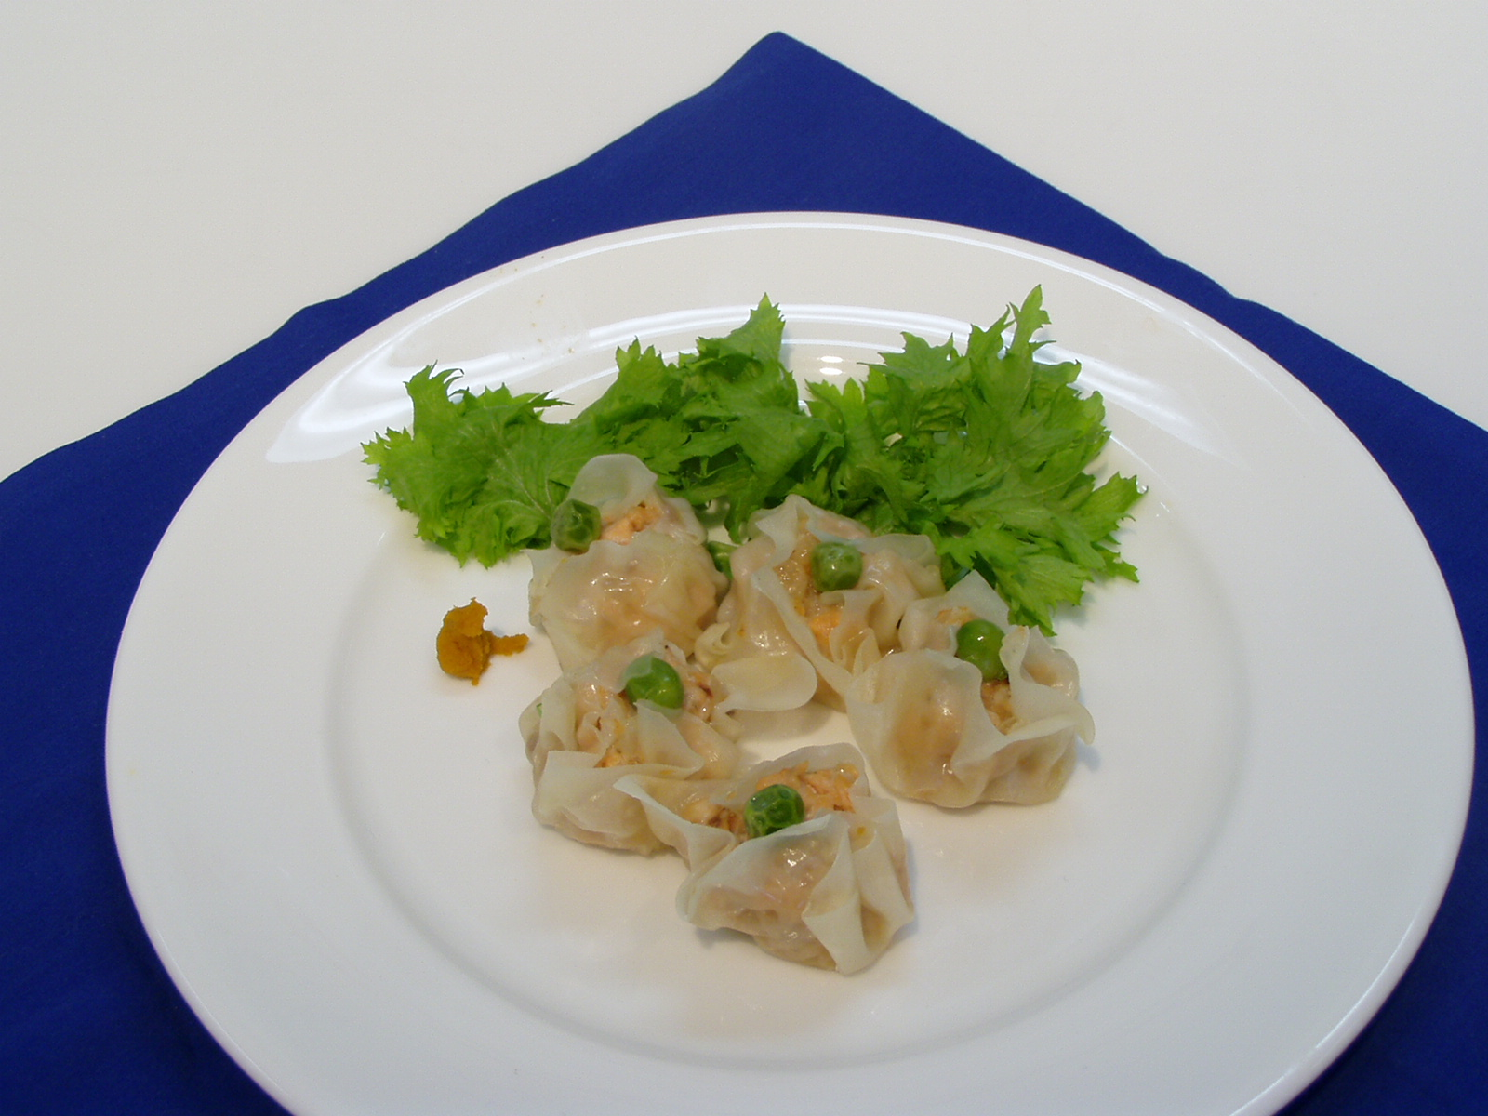

熱量と塩分（１人分）
 | 鮭 | 酒 | 塩 | こしょう | みそ | パプリカ | たまねぎ | 片栗粉 | シュウマイの皮 | グリンピース | 計
熱量（kcal） | 68 | 1 | ― | ― | 7 | ― | 9 | 10 | 55 | 3 | 153
塩分（ｇ） | 0.1 | ― | 0.2 | ― | 0.2 | ― | ― | ― | 0.2 | ― | 0.7

